财达期货手机网上开户指引

开户前准备
通过手机完成期货公司互联网开户的用户请首先准备好二代身份证、银行卡（可提前拍照保存在手机相册中备用），并具备Wi-Fi 环境以保证开户环节的顺利进行。
我司现支持关联六家银行的借记卡做为银期结算账户（工行、农行、中行、 建行、交行、中信），其中建行可以通过期货公司端关联银期关系；除建行外其他银行可以通过银行网银端关联银期，中行需要开通电话银行。
手机配置要求：苹果手机版本需为ios7 以上，安卓系统需为4.4 版本以上
1、IOS 版本手机用户可直接登录苹果商店，搜索“期货开户云2019版”，也可以扫描下方二维码，下载安装使用。
2、Android版本手机用户请扫描下方二维码，下载安装“期货开户云2019版”。
3、在财达期货博易APP和财达期货恒生APP首页点击“在线开户”，可直接进入开户页面。

Step1：选择期货公司
打开APP 会出现选择期货公司，用户可以输入我司编码（0100），界面如所示。
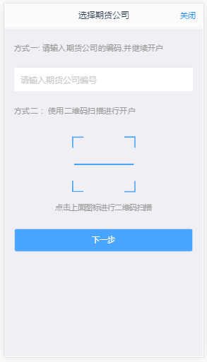

Step2：业务选择
用户选择要办理的业务，新的期货开户云系统除了可以办理开户业务外，还新增了修改结算账户、修改基本资料、适当性评估、协议下载、增开交易编码业务。
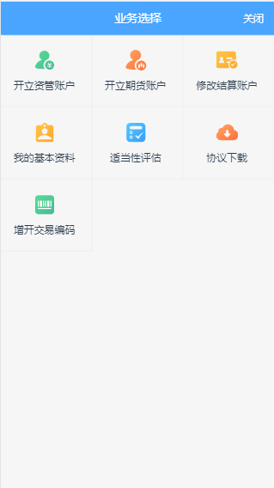

Step3：登录APP
输入身份证号码及条形验证码登录app后，用户可以输入手机号，图形验证码，短信验证码并勾选我已阅读并同意《隐私政策》就可以点击“马上开户”了。

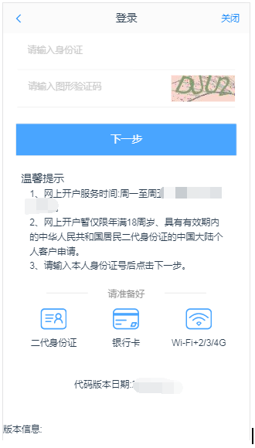

Step4：上传照片
进入到上传照片页面，根据按钮提示上传身份证正面、反面和签名照等图片，上传的照片必须是近距离拍摄、画面清楚的，否则会影响到后面获取客户资料的流程。详细的注意事项请阅读页面上方的温馨提示。
上传照片页面如下图所示：
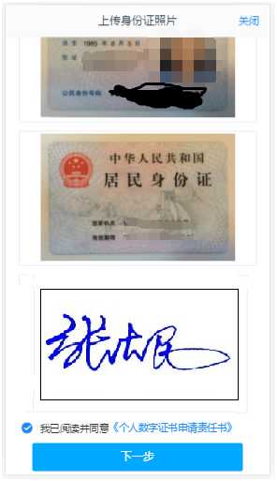
所有照片都上传成功以后，请阅读“数字证书安全责任书”，阅读完成并同意后点击“下一步”进入到“个人基本资料”页面。

Step5：填写基本资料
进入到“个人基本资料”页面，会看到有部分信息是已经默认填写的，这都是根据上传的身份证资料自动获取的。如果获取的信息有不正确的地方可以自行修改。基本资料前端标“*”的为必填选项，需要客户按照真实意愿填写期货公司设置的所有带“*”的必填项信息。如果发现上传资料发生错误，可以点击“上一步”重新上传照片信息。基本资料的界面如下图所示。
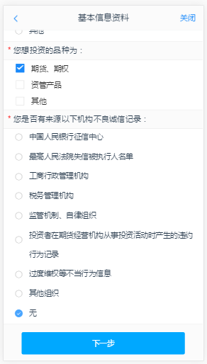
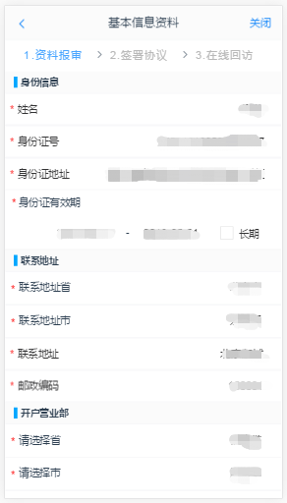

Step6：银期绑定
客户根据实际情况上传银行卡照片后，页面中展示自动获取的银行卡基本信息，详细的注意事项请阅读页面上方的温馨提示。如果获取的信息有不正确的地方可以自行修改，可以根据需要同时上传多张银行卡。银期绑定界面如下图所示。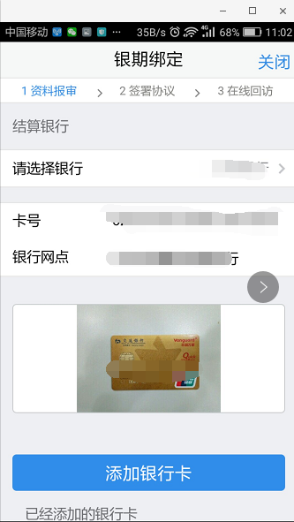

银行卡信息填写完成后，点击“下一步”进入到投资者适当性类型选择步骤。

Step7：投资者适当性选择
客户根据自己实际情况选择普通投资者还是专业投资者。投资者适当性分类界面如下图所示。
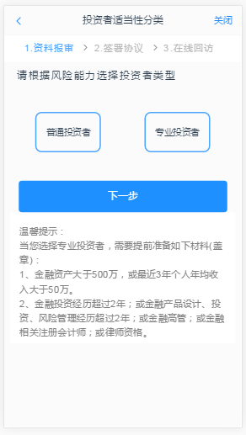

Step8：填写风险承受能力问卷
投资者根据自身实际情况填写问卷，完成后点击下一步，弹出测评结果。客户可以根据测评结果及提示，选择重新测评或继续开户。
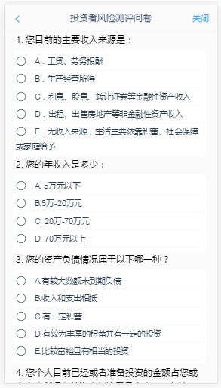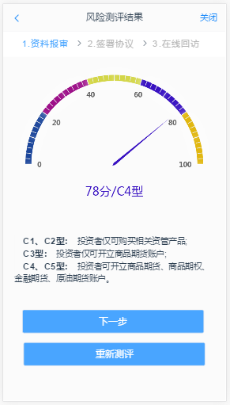

Step9：选择交易所
首次开户的客户，可选择的期货市场包括：上海期货交易所、大连商品交易所、郑州商品交易所。增开交易编码或之前开过的金融/原油户的客户，可选择的期货市场包括：上海期货交易所、大连商品交易所、郑州商品交易所、中国金融交易所、上海国际能源交易中心。如下图所示
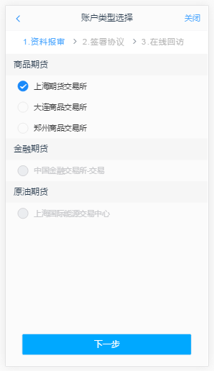

点击“账户类型”按需求进行选择。需要注意的是，客户初次开户时，不要勾选中金所交易编码选项（二次开户除外），否则手机开户无法一次通过，需要退回修改；客户可以在商品期货开户成功后，单独申请金融期货交易编码，单独申请中金所编码时，只能选择“中金所-投机”。

Step10：阅读相关协议
用户进入的界面是阅读相关协议，界面如下图所示：
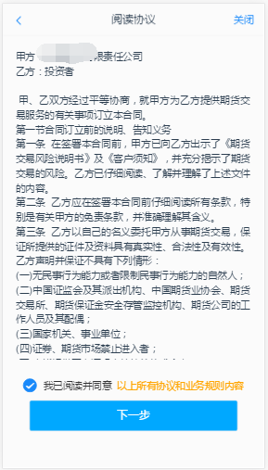
说明：本页涉及到的相关协议是必读的，需在阅读完成所有的信息后才可以点击下一步，否则会提示“请完整阅读该协议内容”。阅读完并同意协议的内容后，点击“下一步”进入到视频见证页面。
Step：11 视频验证
视频验证页面是开户人员手持本人身份证与期货公司的认证人进行视频实名认证。视频认证界面如下图所示。
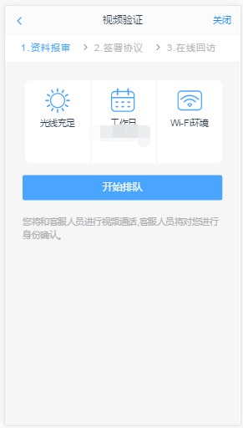
客户点击“开始视频通话”，会出现一个排队页面，此页面显示的人数是当前营业部所有用户的数量，包括本人。视频排队界面如下图所示。
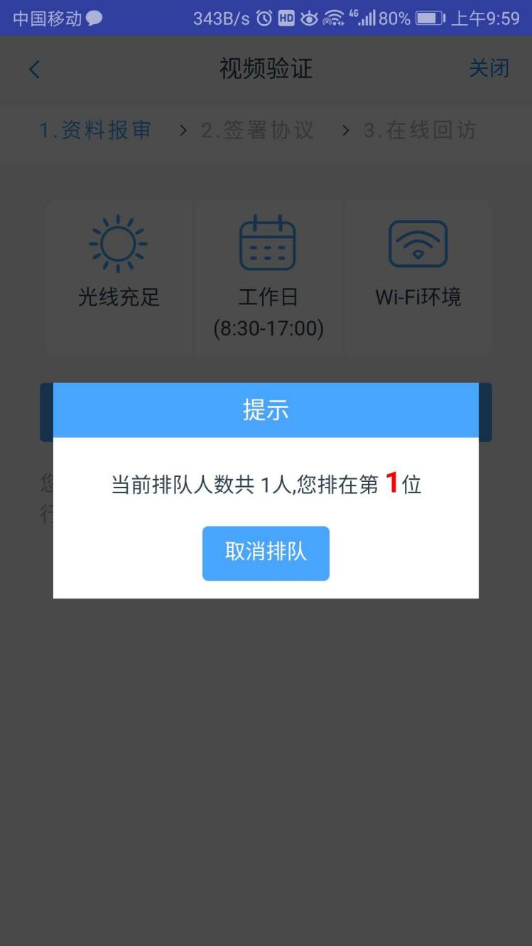
期货公司认证人员接通视频后，与客户核对所填的基本信息，并采集客户的视频和照片，同时也会询问客户是否知晓相关的开户知识。视频认证界面如下图所示。

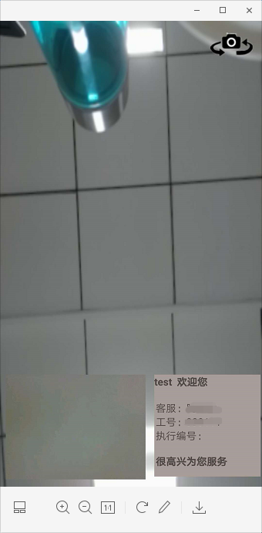

在视频过程中，如果发现填写的信息有误或不一致的情况，认证人员会根据不通过原因打回到信息填写有误的界面，客户刷新前端重新完善信息后再发视频认证。视频审核通过以后，客户点击“下一步”进入到安装数字证书。
确认开户本机的硬件都正常后，点击“开始视频”。视频审核通过以后，客户点击“下一步”进入到安装数字证书。
Step12：安装数字证书
数字证书是唯一识别客户的凭证，安装的证书需要输入密码，安装成功后，自动保存到本地。
说明：建议您在开户云进行业务操作时使用同一设备操作，更换设备需要重新安装数字证书。
此处设置的密码一定要记住，在之后的流程中会用到验证证书的密码。否则，只能删除本地证书文件，重新视频验证、安装证书才可通过。安装证书过程如下图所示。
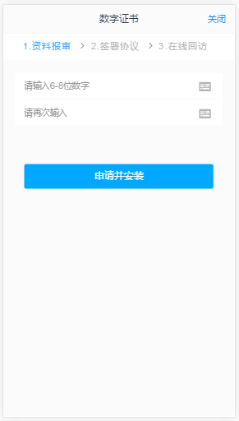
证书安装成功后，页面提示“数字证书已经安装成功！”。否则，会提示证书安装失败，此时用户可以点击“重新安装”或者及时联系期货公司负责人员。证书申请安装界面如下图所示。

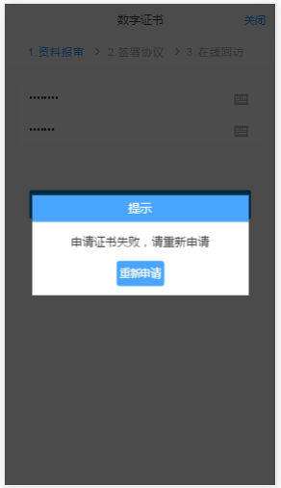
数字证书安装成功后，点击“下一步”，进入签署协议

Step13：签署协议
签署的协议是客户须知、合同书和一些风险说明，客户必须仔细阅读并同意后方可进行下一步。协议内容也是由期货公司自行定义。签署协议界面如下图所示。
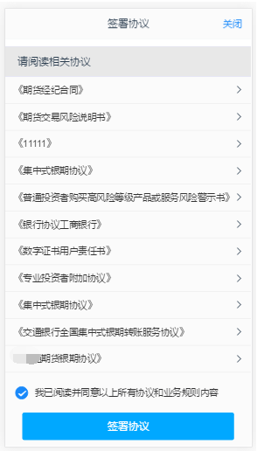
若协议全部签署后，勾选我已阅读以上所有协议规则内容，点击“下一步”进入到在线回访。
Step14：在线回访
在线回访是开户云开立期货业务的最后一个步骤，客户根据实际情况选择即可。回访问卷的界面如下图所示。
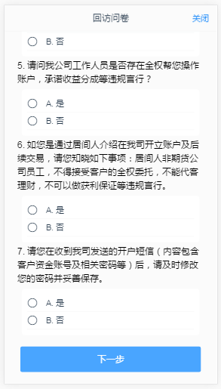
客户在线完成回访问卷点击下一步,弹窗提示：“尊敬的投资者您好，回访结果可能对您的业务办理造成影响，请您再次确认回访问卷答题是否准确。”回访问卷的界面提示如下图所示。
说明：回访问卷需按本人意愿真实作答，否则会影响到您的开户审核。
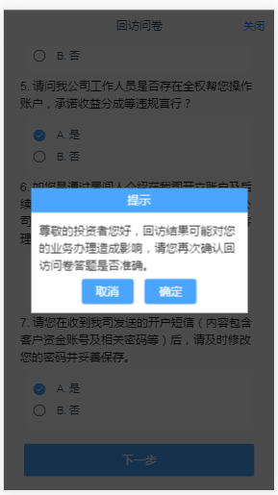
用户点击“确定”进入到开户结果申请提交页面，客户会收到短信通知，如果开立期货成功，正确返回客户的资金账号。如果开户失败重新登录本系统，修改完善以后再提交开户结果即可。用户开户申请界提交面如下图所示。
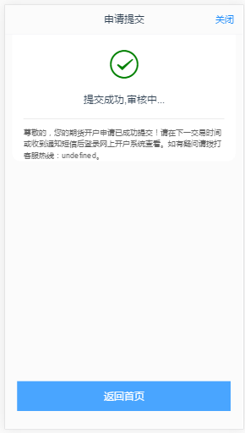

经过以上这些步骤，您就开户成功了。收到交易编码后，您就可以在此期
货公司进行相关的业务交易了。

